 **ESCUELA NORMAL DE EDUCACIÓN PREESCOLAR.**

LOS PROBLEMAS DENTRO DEL AULA

### ASIGNATURA: COMPUTACIÓN

**MAESTRO:**[DIANA ELIZABETH CERDA OROCIO](http://187.160.244.18/sistema/mensajes/EnviaMensaje1.asp?e=enep-00040&c=600765339&p=6630319B3221M1B4M60120A46&idMateria=5706&idMateria=5706&a=M13&an=DIANA%20ELIZABETH%20CERDA%20OROCIO)

**ALUMNA:** ROSAURA GIOVANA LOERA PEREZ

COMPETENCIAS

|  |  |
| --- | --- |
| http://187.160.244.18/sistema/imagenes/wiki/bullet2espacios.gif | Usa herramientas digitales (objetos de aprendizaje, herramientas de colaboración y educación en línea, software libre para la educación, herramientas para la gestión de contenidos en la web, entre otras) en las que identifica el potencial educativo para su uso. |

|  |  |
| --- | --- |
| http://187.160.244.18/sistema/imagenes/wiki/bullet2espacios.gif | Elabora propuestas didácticas usando herramientas digitales en el aula. |

|  |  |
| --- | --- |
| http://187.160.244.18/sistema/imagenes/wiki/bullet2espacios.gif | Diseña instrumentos de evaluación (matriz de valoración, rúbrica, etcétera) que midan el impacto de la propuesta didáctica en el alumno |

Saltillo, Coahuila 29-04-2020

Tabla de contenido

ASIGNATURA: COMPUTACIÓN 1

**MAESTRO:**DIANA ELIZABETH CERDA OROCIO 1

**ALUMNA:** ROSAURA GIOVANA LOERA PEREZ 1

INTRODUCCIÓN 3

DESARROLLO 5

Agresión. 5

Violencia. 6

Causas de la timidez. 8

Problemas de la timidez. 8

CONCLUSIÓN 9

REFERENCIAS BIBLIOGRAFICAS 10

# INTRODUCCIÓN

Cada vez son más los niños que no conciben la escuela como un lugar seguro al cual acudir para divertirse y aprender, sino que asocian la palabra escuela a sufrimiento e incluso son muchos los que cada mañana no quieren ir a clase inventándose cualquier excusa como dolores de cabeza o estómago. Desde hace mucho tiempo en el aula se producen múltiples actos de violencia debido a las diferencias individuales que hay entre los alumnos pues no todos tienen la misma forma de actuar o pensar. Actualmente, somos conscientes de la gravedad que suponen estos actos lo que conlleva a que en los colegios se pronuncie más entre los profesores la palabra “integración”. Los maestros que se encuentran en el aula deben crear un ambiente más adecuado para sus alumnos y hacer que todos estén a gusto para poder aprender unos de otros. Conseguir esto no es algo fácil, supone mucho esfuerzo y trabajo diario a lo largo de todo el curso pues en el momento que el problema se soluciona si se olvida y no se sigue tratando hay muchas posibilidades de que vuelva a suceder. La integración como índica Beeny (1965) puede ser considerada como “valoración de las diferencias humanas y aplicada al ámbito escolar, debe consistir no sólo en una integración física sino de convivencia y de participación en las experiencias comunes de la colectividad”. Cuando en la clase el profesor pide a los alumnos que hagan grupos para trabajar o equipos para jugar a un juego, hay compañeros que nunca son elegidos y siempre se quedan solos hasta que el profesor les indica el grupo en el que se tienen que poner. En los momentos en los que este no está como el recreo estos niños se encuentran solos sin hablar ni jugar con nadie. Nosotros, futuros docentes, tenemos la obligación de hacer frente a los conflictos que suceden en las aulas y no dejarlo pasar sin actuar porque como Sabucedo y Sanmartín (2007) sugieren “lo que ha sido y es tiene muchas posibilidades de seguir siendo”. Como dicen los autores nombrados anteriormente de esta forma no solo estaremos ayudando a solucionar y prevenir los conflictos dentro de la escuela, sino que también se podrán evitar futuros conflictos fuera de las aulas desarrollando personas sin conductas violentas. Para tratar este tema una de las cosas a tener en cuenta es que no existe un único perfil de niños que son víctimas de violencia pues al aula acuden personas que son diferentes lo que hace que algunas sean más vulnerables y tratadas de una manera más injusta. A lo largo del trabajo pretendo hacer un análisis de los niños tímidos, que en muchos casos son tratados de forma desigual, generando acciones violentas. Estos niños se caracterizan por la dificultad de establecer relaciones interpersonales y huir constantemente del contacto con las demás personas. Normalmente estas personas se sienten inferiores al resto y se encuentran en un estado de temor en situaciones como tener que mantener una conversación con iguales o personas más mayores.

# DESARROLLO

Actualmente vivimos en una sociedad donde la violencia y agresividad por desgracia están muy presentes en diferentes entornos ya sea en los hogares, colegios, en los transportes públicos o en las calles. Son muchas las noticias que vemos sobre este tema diariamente en los medios de comunicación.

La agresión y la violencia son dos términos que frecuente las personas confunden e incluso muchas creen que son conceptos semejantes. La realidad es que estos dos términos tienen significados diferentes y para conseguir los objetivos de este trabajo es preciso hacer un recorrido sobre estas dos definiciones.

## Agresión.

Todas las personas somos agresivos, como dice San Martín (2004) “el agresivo nace, la agresividad es un instinto”.

Ortiz y Calderón (2006) definen la agresión como “ir contra alguien con la intención de producirle daño”. Los niños no tienen el mismo conocimiento que los adultos y en muchas ocasiones sin ningún motivo producen actos agresivos en las aulas. Normalmente al término agresión se suelen asociar una serie de términos que están interrelacionados pero que a la vez presentan diferencias. Según Berkowitz (1996) la agresión se trata de un modo de comportamiento que se desarrolla puntualmente y la agresividad es una propensión a portarse agresivamente en diferentes situaciones, a faltar el respeto o incluso insultar de manera intencionada. También se confunde el término con ira y hostilidad. Este mismo autor define la ira como “la conciencia de los cambios fisiológicos asociados a la agresión, reacciones expresivo-motoras e ideas y recuerdos, producidos por la aparición de dichos acontecimientos” y Spielberger, Jacobs, Russell y Crane (1983) definen hostilidad como “grupo complejo de actitudes que motivan conductas agresivas dirigidas a destrozar objetos o injuriar a la gente”. A diferencia de esto, el concepto de agresión implica conductas destructoras hacia objetos o personas. Hay personas que cometen actos agresivos en momentos puntuales ya sea porque atraviesan momentos difíciles o porque pierden el control de la situación, pero otras continuamente actúan con estas conductas sin justificación. Según Cerezo (2009) para que la agresividad sea habitual se debe dar varios factores:

Biológicos: la edad. Tiene más influencia entre los adolescentes encontrando mayor número en varones que en mujeres.

Personales: determinadas personas poseen una personalidad con rasgos violentos.

Familiares: la manera de criar a un niño en un ambiente sin normas y excesivamente autoritario. Sociales: cada individuo en el grupo tiene un papel y los más destacados son los que no encuentran su lugar en el grupo, los excluidos, los aislados o los rechazaos.

Cognitivos: un alto porcentaje de jóvenes que agreden dicen ser también víctimas pues afirman que actuaron así por sentirse provocados.

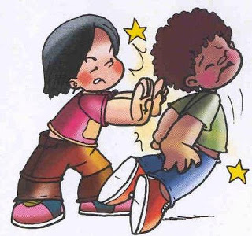Otros factores ambientales: la continua visión de violencia en los medios de comunicación y en los juegos electrónicos.

## Violencia.

En muchos momentos no se controla la agresividad y la acción pasa a llamarse violencia la cual es evitable. Este fenómeno suele estar asociado a la juventud. Sabucedo y Sanmartín (2007) definen la violencia como “toda acción u omisión intencional que, dirigida a una persona, tiende a causarle daño físico, psicológico, sexual o económico y, dirigida a objetos o animales, tiende a dañar su integridad” y la escolar como “cualquier tipo de violencia que se da en contextos escolares”. La violencia escolar se puede dar en el interior del centro, en los alrededores y en las actividades extraescolares que realizan los niños y puede ir destinada a los alumnos, profesores o propiedades del colegio. Como dice Sanmartín (2007) los factores más importantes que desarrollan la violencia son la situación económica y las desigualdades. En muchas ocasiones no nos damos cuenta, pero la violencia nos acompaña en nuestras acciones. A diario observamos violencia en muchos ambientes como por ejemplo en los medios de comunicación, en las aulas entre otros, pero nos hemos acostumbrado a ello y solo consideramos como tal la agresión física, incluso llegando al punto que no nos sorprendemos cuando en las aulas algunos niños son insultados constantemente. En las clases existe un mayor rechazo a la violencia, pero también es cierto que hoy en día hay más riesgo de violencia. Sabucedo y Sanmartín (2007) proponen que “para prevenirla es necesario romper la conspiración del silencio que ha existido hasta hace poco sobre este tema, y enseñar a condenarla en todas sus manifestaciones, insertando su tratamiento en un contexto normalizado orientado a mejorar la convivencia”. Hay muchos casos de niños que afirman que si en algún momento fueran víctimas de acoso no pedirían ayuda a los profesores. Esto demuestra las necesidades de hacer un cambio en el papel del profesor para que los alumnos tengan la suficiente confianza de acudir a él cuando lo necesiten.

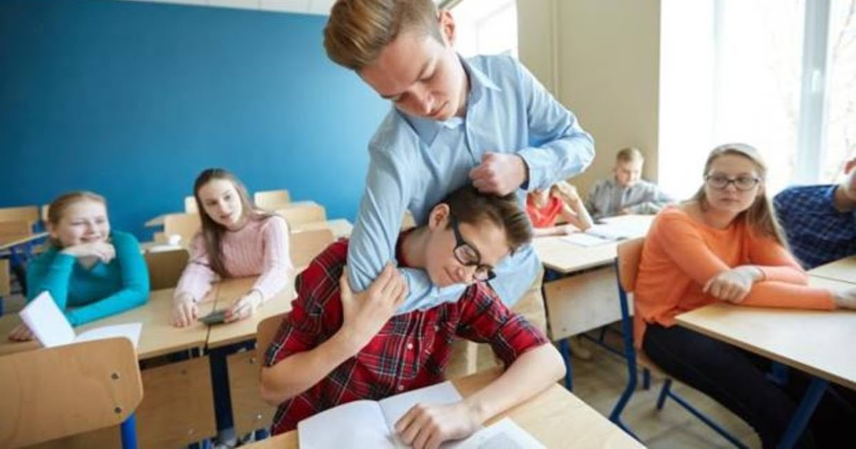

## Causas de la timidez.

Cuando la timidez se empieza a desarrollar puede que esto suceda debido a unas causas las cuales se pueden interrelacionar entre sí y se clasifican en tres tipos según Alastrué (1985)

1. Las imperfecciones o deformidades de naturaleza física, intelectual o moral: cualquier enfermedad que haya podido tener el niño hereditaria o adquirida a lo largo de su vida como por ejemplo la ceguera, torpeza, poca capacidad de memoria a menudo tiene problemas psicológicos. Esto hace que el niño se cohíba.

2. La pobreza, en los lugares donde el dinero es importante y se valora incita a hacer sentir inferior. 3. La relación con los padres y profesores que son demasiado protectores o por el contrario demasiado despreocupados. Algunos padres son demasiado exigentes sin darse cuenta de que no se puede poner las mismas metas a todos los niños pues no todas las personas tienen las mismas habilidades y los que durante la infancia no proporcionen a sus hijos cariño y afecto estarán creando seres tímidos y acobardados.

## Problemas de la timidez.

Personalmente creo que la timidez es un problema puesto que las personas que la sufren tienen mayores dificultades para desenvolverse ante algunas etapas que nos van sucediendo a lo largo de la vida. En la escuela pasan desapercibidos y no se involucran en ninguna actividad lo que implica que muchas veces el profesor vea en ellos una falta de disposición y esto hace que en algunos casos obtengan calificaciones bajas. Una característica de estos niños es que no poseen habilidades sociales lo que también es un problema dentro y fuera de la escuela pues les cuesta mucho hacer amigos y en la mayoría de los casos prefieren estar solos por lo que la comunicación es nula. A medida que los años vayan pasando la calidad de vida de estas personas no mejorará y en el campo laboral se encontrarán con muchas dificultades pues buscará un trabajo en el que no tenga que establecer muchas relaciones. Nunca van a aspirar a algo mejor de lo que ya tengan en la vida, el miedo les impedirá intentar cosas nuevas.

# CONCLUSIÓN

Uno de los puntos más importante es el aprendizaje cooperativo pues para que los niños se puedan integrar necesitan tener contacto con los demás ya sea en grupos reducidos o más grandes. Estructurarles en pequeños grupos resultará más beneficioso para los niños más vergonzosos pues de esta manera se encontrarán a gusto trabajando y los resultados serán más positivos.

El profesor deberá tener especial cuidado a la hora de formar los grupos. Para poder realizarlos de una manera adecuada y que se consigan los objetivos propuestos deberá conocer la personalidad de cada alumno. Como ya he dicho antes, el profesor deberá actuar como guía. Como dice Gadamer 2000) “la finalidad es guiar al alumno hacia la responsabilidad, la toma de decisiones y la libertad”. Se pretende que los alumnos desarrollen la autonomía suficiente mediante la realización de las actividades.

Desde mi punto de vista el tema de la integración en el aula de los niños tímidos es una cuestión actual cuyo porcentaje va aumentando de manera considerada y al que todavía existen personas que no son capaces de hacer frente. Dejar pasar este tema y no actuar sobre ello no es la solución pues lo único que se consigue es que el problema se vaya haciendo más grande.

Para que dentro del aula exista una relación entre iguales y se establezcan relaciones de amistad, el ambiente tiene que ser grato para todos pues hay que ayudar a que se desarrollen las habilidades sociales. El docente debe estar más pendiente de los niños que tienen más dificultades para relacionarse y realizar diferentes tipos de actividades con el fin de desarrollar esas habilidades que les permitan convivir con los demás. Considero que si todas las personas que intervienen en la educación contribuyen a que los aspectos tratados en la presente investigación mejoren existiría una mejora del sistema educativo.

# REFERENCIAS BIBLIOGRAFICAS

Bandura, A. (1973). Agresividad y violencia. En J. Sanmartín, El laberinto de la violencia: causas, tipos y efectos (21-44). Barcelona: Ariel.

Benny, E. R. (1965). La integración escolar en España. En P. Marco, Experiencias y estudios sobre integración (73-115). Madrid: Universidad Nacional de Educación a Distancia.

Fernández, J. L. C., & Gallego, A. I. P. (2001). El despertar de la violencia en las aulas: la convivencia en los centros educativos. Madrid: CSS.